Nombre: ______________________________________ | Fecha: ___________________

Determinación de las condiciones de prueba de su prototipo

Al probar un prototipo para un aparato de protección, es importante pensar en las diferentes formas en que un objeto real se usaría o se dañaría. Por ejemplo, un teléfono celular normalmente sufriría daños por una caída de 4 pies o menos, por lo que para probar un aparato de protección para un teléfono, querríamos dejar caer el aparato desde una altura de 4 pies o menos.

Sabemos que algunos de los objetos para los que estaremos probando aparatos de protección se rompen fácilmente o son muy caros. Por eso, usaremos algo para simular ese material. Los ingenieros llaman a estas sustituciones sustitutos. Mirando la siguiente lista, piense en la forma de su objeto y en su rompibilidad. Encierre en un círculo el objeto sustituto que mejor se adapte a sus necesidades de prueba.
Objeto en la vida real | El objeto es delgado, plano y se daña fácilmente. | El objeto es delgado, plano, pero no se daña fácilmente. | El objeto es plano pero más grueso y no se daña fácilmente. | El objeto es redondo y se daña fácilmente. | El objeto es redondo y no se daña fácilmente.
Su material sustituto | Vidrio de azúcar | 2-3 hojas de papel de arroz | Vidrio de azúcar grueso | Un huevo envuelto en una pequeña bolsa de plástico | globo de agua

Piense en el objeto que eligió arriba. ¿Cómo sabrá que está dañado? ¿Cómo se vería un poco de daño, una cantidad media de daño y mucho daño? Dibuje diagramas abajo para mostrar la cantidad de daño causado en diferentes colisiones.
Cómo se verá mi sustituto después de sufrir un pequeño daño | Cómo se verá mi sustituto después de sufrir una cantidad media de daño | Cómo se verá mi sustituto después de sufrir mucho daño

Sabemos que las fuerzas se distribuyen uniformemente entre los objetos en una colisión, por lo que podemos probar todos los objetos dejándolos caer con diferentes cantidades de fuerza. Solo tenemos que asegurarnos de que la cantidad de fuerza en una colisión en la vida real sea comparable a nuestra situación de prueba. Utilice el árbol de decisiones a continuación para determinar cómo probará su diseño y cuánta fuerza utilizar. Dependiendo de la cantidad de fuerza necesaria, dejará caer o lanzará su aparato y objeto de protección.
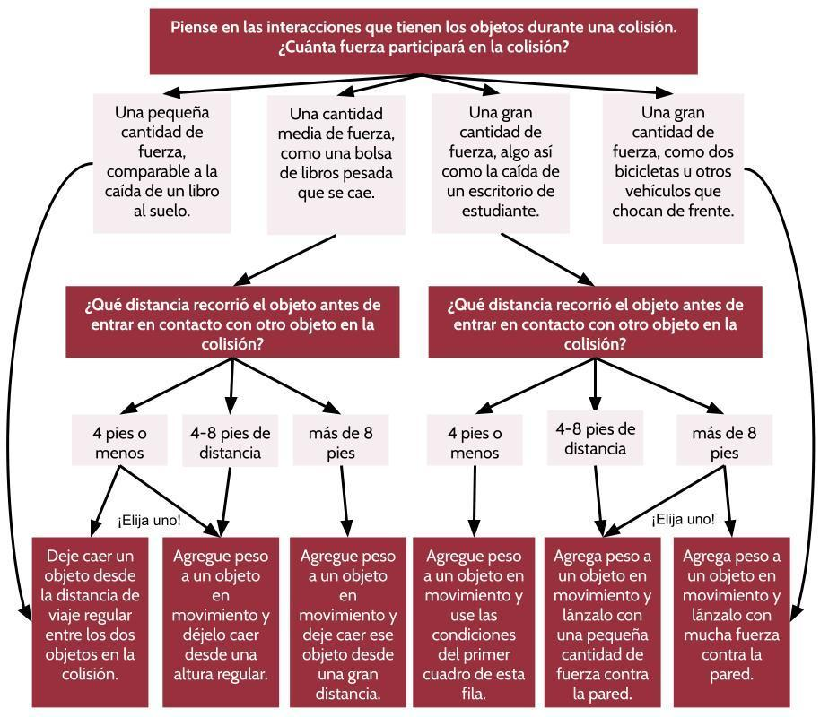

Piense en la opción anterior que mejor se adapte a sus condiciones de prueba. ¿Qué factores de colisión puede cambiar para garantizar que haya cantidades iguales de energía cinética en el sistema en comparación con una colisión verdadera del mundo real para estos objetos?

Ahora que sabe cómo probará su diseño y lo mantendrá lo más realista posible, comencemos a armar un plan más preciso. Utilice la siguiente tabla para determinar qué se moverá y qué no se moverá y las posiciones de los objetos en esta interacción.

Dibuje un diagrama que muestre su objeto protegido momentos antes de una colisión. Antes de la colisión, ¿qué partes se mueven y qué partes (si las hay) no se mueven? ¿Qué parte o sección de su objeto protegido está involucrado en la colisión?
Copie aquí el diagrama que dibujó en la primera fila de arriba, pero esta vez modifíquelo para mostrar el objeto protegido en un escenario de caída. En este escenario de caída, si algún objeto necesita ser golpeado en un cierto ángulo, muéstrelo en el momento del contacto con el piso o la pared, colocando el área que será golpeado de manera que sea golpeado directamente en la colisión.
(ejemplo: los teléfonos celulares normalmente se rompen cuando se golpean en una esquina, por lo que el teléfono se colocaría de manera que la esquina sea la sección principal que entra en contacto con otro objeto en la prueba).

Dibuje una tabla de registro a continuación para realizar un seguimiento de sus resultados. Consulte con su maestro para ver cuántas pruebas se pueden ejecutar en el salón o en cualquier otro lugar de la escuela, qué materiales tiene su maestro listo para ser evaluados y cuánto tiempo tiene disponible. Asegúrese de incluir espacio para múltiples pruebas y cualquier nota que desee compartir con los inversores.

Indique cómo y cuándo en su presentación presentará esta información a sus inversores:

